Dzień: 28.04.2020r.
Temat: SYMBOLE NARODOWE
Dzisiejszy dzień ma na celu rozbudzanie u dziecka poczucia patriotyzmu, miłości do polskiej mowy, oraz poszanowania symboli narodowych .
Na początek zapraszamy do obejrzenia krótkich filmików na temat symboli narodowych. Poniżej linki:
https://www.youtube.com/watch?v=xQk8p7XY23A
https://www.youtube.com/watch?v=Xv7DNwMDoAM&fbclid=IwAR0JLNmgebUOrYjPKgOvf63P5EwjE4N5AExkNAjTJMitaXkHF_rc-WaXUHk
Warto również nauczyć dziecko wiersza Władysława Bełzy;
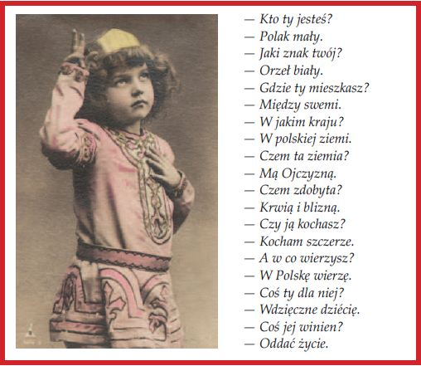
Zabawy plastyczne;
- Orzeł biały;
I wersja – jeśli macie państwo w domu białą farbę można wykonać orła odbijając symetrycznie odciski pomalowanych białą farbą dłoni dziecka. Na kartce (najlepiej czerwonej lub szarej) odbijamy pomalowane dłonie, to będą skrzydła. Następnie domalowujemy głowę, dziób, ogon i nogi orła. Poniżej podpowiedź;
https://www.youtube.com/watch?v=jjMBuPt6aVY

II wersja – można również obrysować kredkami kontur dłoni dziecka (to będą skrzydła) następnie kolorujemy skrzydła i dorysowujemy jak wyżej brakujące części ciała orła.
Zabawy ruchowe;
ORZEŁ -Kładziemy się na dywanie lub podłodze i ruszając rękami i nogami „rysujemy” orła. (jak na śniegu)
Hymn Polski- prosimy dziecko, aby biegało, podskakiwało, tupało na dywanie. Jednak gdy dziecko usłyszy hymn Polski (można samemu nucić lub śpiewać) musi stanąć na baczność. Prosimy zwrócić uwagę na prawidłową postawę dziecka. (powtórzyć kilka razy)
Karty pracy i gry interaktywne
- POLSKA-MOJA OJCZYZNA -zabawy dla starszych przedszkolaków w postaci gry interaktywnej.
https://view.genial.ly/5e8350f459ee3c0df4dda7ce/horizontal-infographic-review-polska-moja-ojczyzna?fbclid=IwAR3PPZhyTLXtal8SGGn12q95-r2--4Jn2axydIDvQEiscXg_YtACYEFh6Wc

- Niezwykła lekcja rytmiki- JESTEM POLAKIEM. Piosenka będzie naszym mottem przewodnim w ciągu tego tygodnia, kiedy rozmawiać będziemy o Polsce.
https://www.youtube.com/watch?v=plug6OIrxRM&feature=youtu.be&fbclid=IwAR25sYbBFdHgz09cNkkQzAbMgg6Vgkej1yjfsK-ARypBqNhFfOhkjpyR7dg

- Nasza kolejna propozycja, to zbiór kilku interaktywnych aktywności dotyczących Polski. Na każdej stronie znajduje się inne ćwiczenie.
https://www.specjalni.pl/2020/04/polska-zadania-w-genially.html?fbclid=IwAR1s8G2HDF-ZvqBNr6kYXFgiQybMVQeXd0H3ggNTsSV0-mcHNn3j8hX4m6M#more

- Polska-nasza Ojczyzna. Gry i karty pracy interaktywne dla starszaków związane z tematyką.
https://panimonia.pl/2020/04/27/polska-prezentacja-interaktywne-gry-i-karty-pracy/?fbclid=IwAR2wW2FCeVNcBEXl0KBRRnvQtgquRA11TKZA3eCE84PYdGVeCvxdvmGXAzw

Kochane przedszkolaki, ważne, by po dzisiejszych zajęciach zapamiętać symbole narodowe: flaga, godło, hymn. A jeśli macie ochotę starszaki, to przegłoskujcie te wyrazy, powodzenia!

